Учнівський проект

Це місто – мрія, безкордонне місто,
В якім панують світло і любов.
Ця Батьківщина серцем і душею чиста.
Це – Харків, у якому хочу жити знов і знов!
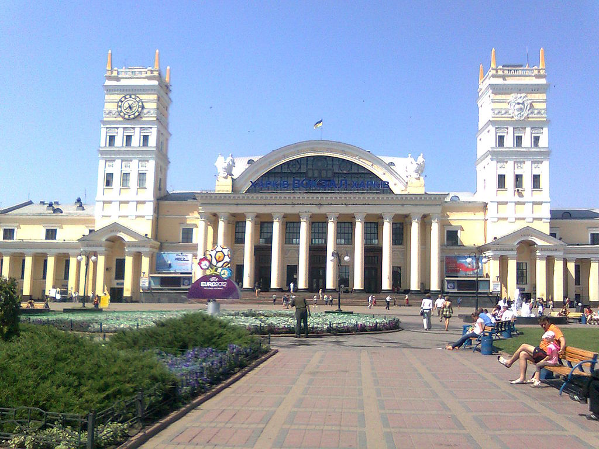
Це місто – мрія, безкордонне місто…
представлений групою учнів ХЗОШ № 168:
Слєпухіна Олена
Ємченко Владислав
Зуєв Артем
Криворучко Владислава
Дерев’янченко Альона
Керівник: вчитель історії,
керівник шкільного етнографічного музею
Мотузка Світлана Миколаївна
Своїми віршами та роздумами про наш Харків, ми прагнемо довести своє ставлення до його сьогодення та до майбуття. Сьогодні – ми учні, завтра –будівничі нашого прекрасного міста.
“Блаженна людина, що любить свій край”
Харків у майбутньому – яким він має бути?
Таким, яким ми самі його зробимо: Харків створений нами, молодим поколінням ХХІ століття!
Ми живемо у місті, яке має не тільки багатющу історію, а славне й донині.
«Харків – місто галасливе... Після провінції здається, наче за кордон потрапив», – писали про це місто Ільф і Петров, у чому ми мали нагоду не раз переконатись.
Це місто – мрія, безкордонне місто,
В якім панують світло і любов.
Ця Батьківщина серцем і душею чиста.
Це – Харків, у якому хочу жити знов і знов!
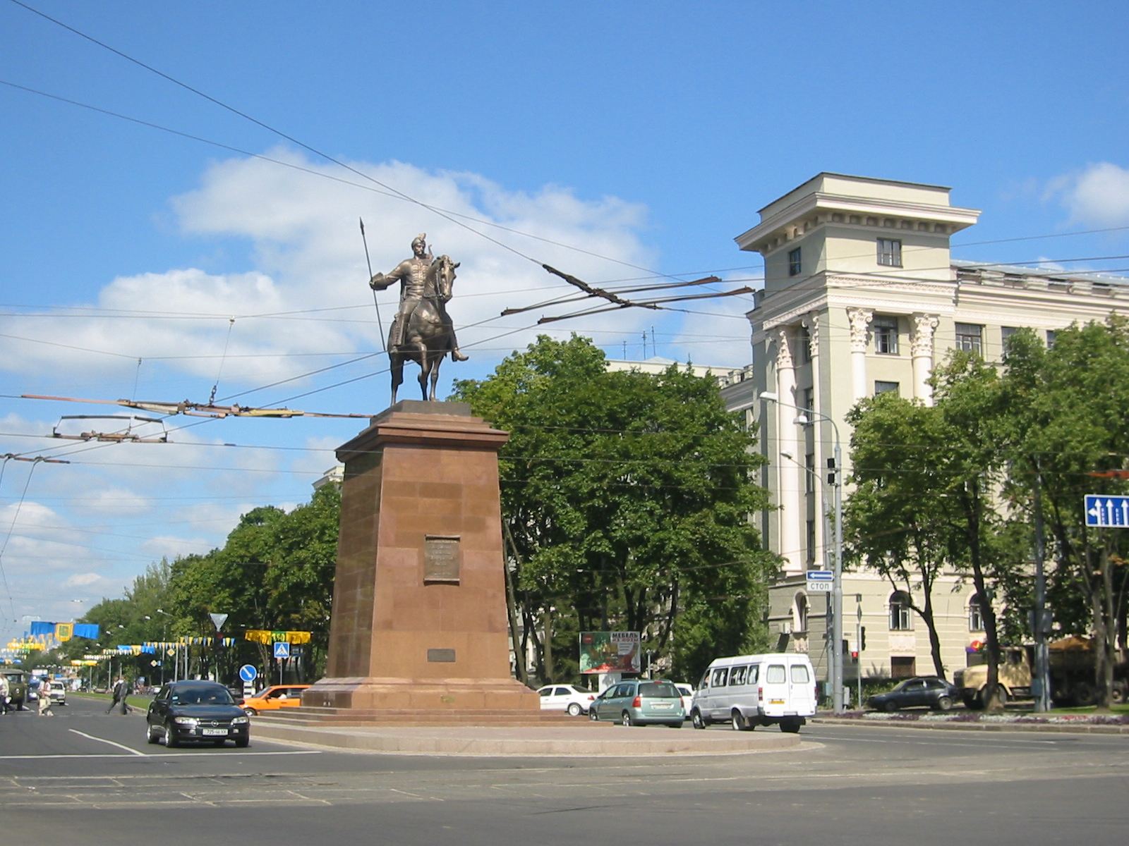

Города, города…
Не похожи ни ликом, ни сутью.
Каждый – неповторим,
Как узор на морозном стекле…
Города, города;
Вы прекрасны, но не обессудьте:
Я спою не о вас, а о городе том,
Что из многих один на Земле.
Харьков, плещет улиц твоих Вавилон;
Харьков, да хранит тебя ветер времён
«Каждый город, как и человек, может быть фотогеничен и наоборот, - считает Сергей Михайлович Куделко, директор Центра краеведения Харьковского национального университета имени Каразина – так и Харьков – одно дело рассматривать снимки, а другое дело присутствовать и самому все ощущать. Мы сами должны сделать так, чтобы наш город стал одним из лучших городов мира. Всё это в наших руках».
Харків…
Може для когось ця назва нічого не значить, але не для нас, харків’ян. Всіх, хто вважає себе часткою свого міста, навіть далеко за його межами, хто душею вболіває за його долю, завжди поспішає на допомогу, того ми називаємо справжнім ХАРКІВ’ЯНИНОМ!
І щоб там не змінилося від часу,
Куди б не кинулася доленька моя,
Я все-одно згадаю про мій Харків
І повернусь сюди крізь гори і моря.
У слові Харків – шелестіння трав,
І грім громів, і трепетні пісні,
І дике поле у стрімких вітрах,
І сьогодення, і майбутні дні.
Город науки, культуры и света,
Под сенью дубрав и садов.
Харьков родной – город века!
Самый прекрасный из всех городов.
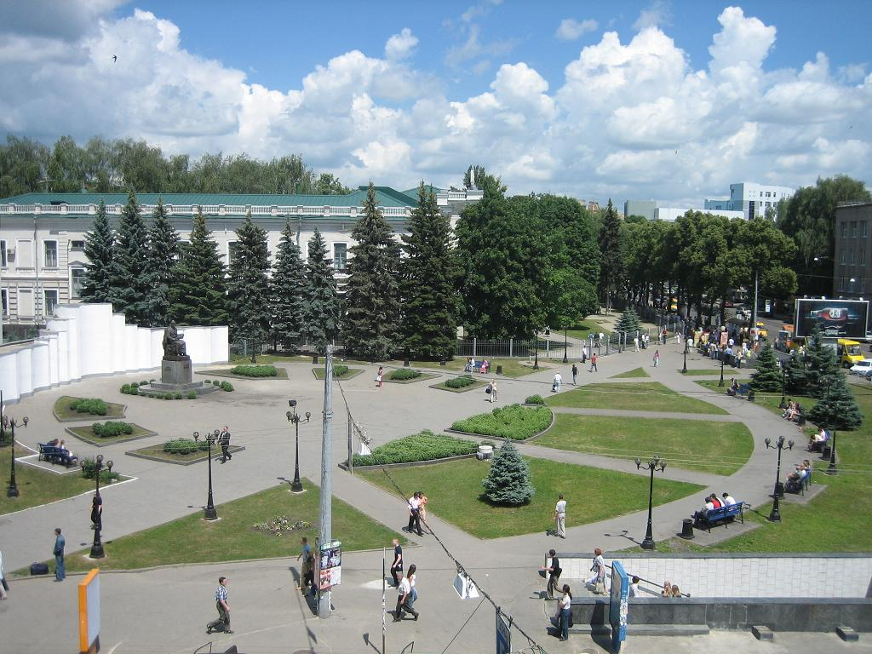
Про тебя песен много не слышал
И ворот твоих вид неказист,
Но людей вижу добрые лица,
Воздух улиц приятен и чист.
Предавать нам тебя не годиться
За тебя мы все встанем стеной.
Наша «северная» столица
Между Киевом и Москвой.
Город-труженик, город ученых
Ты изрядно был трепан войной.
Оттого дороги мне районы,
Что с любовью развиты тобой.
Повторяем судьбу Петербурга,
Не придавленного Москвой.
Наша «северная» столица
Наша гордость, судьба и покой.
Мы судьбою твоею гордимся,
Турбоатом» и ХТЗ,
Величавой постройкой Госпрома
И метро, что несется в тебе.
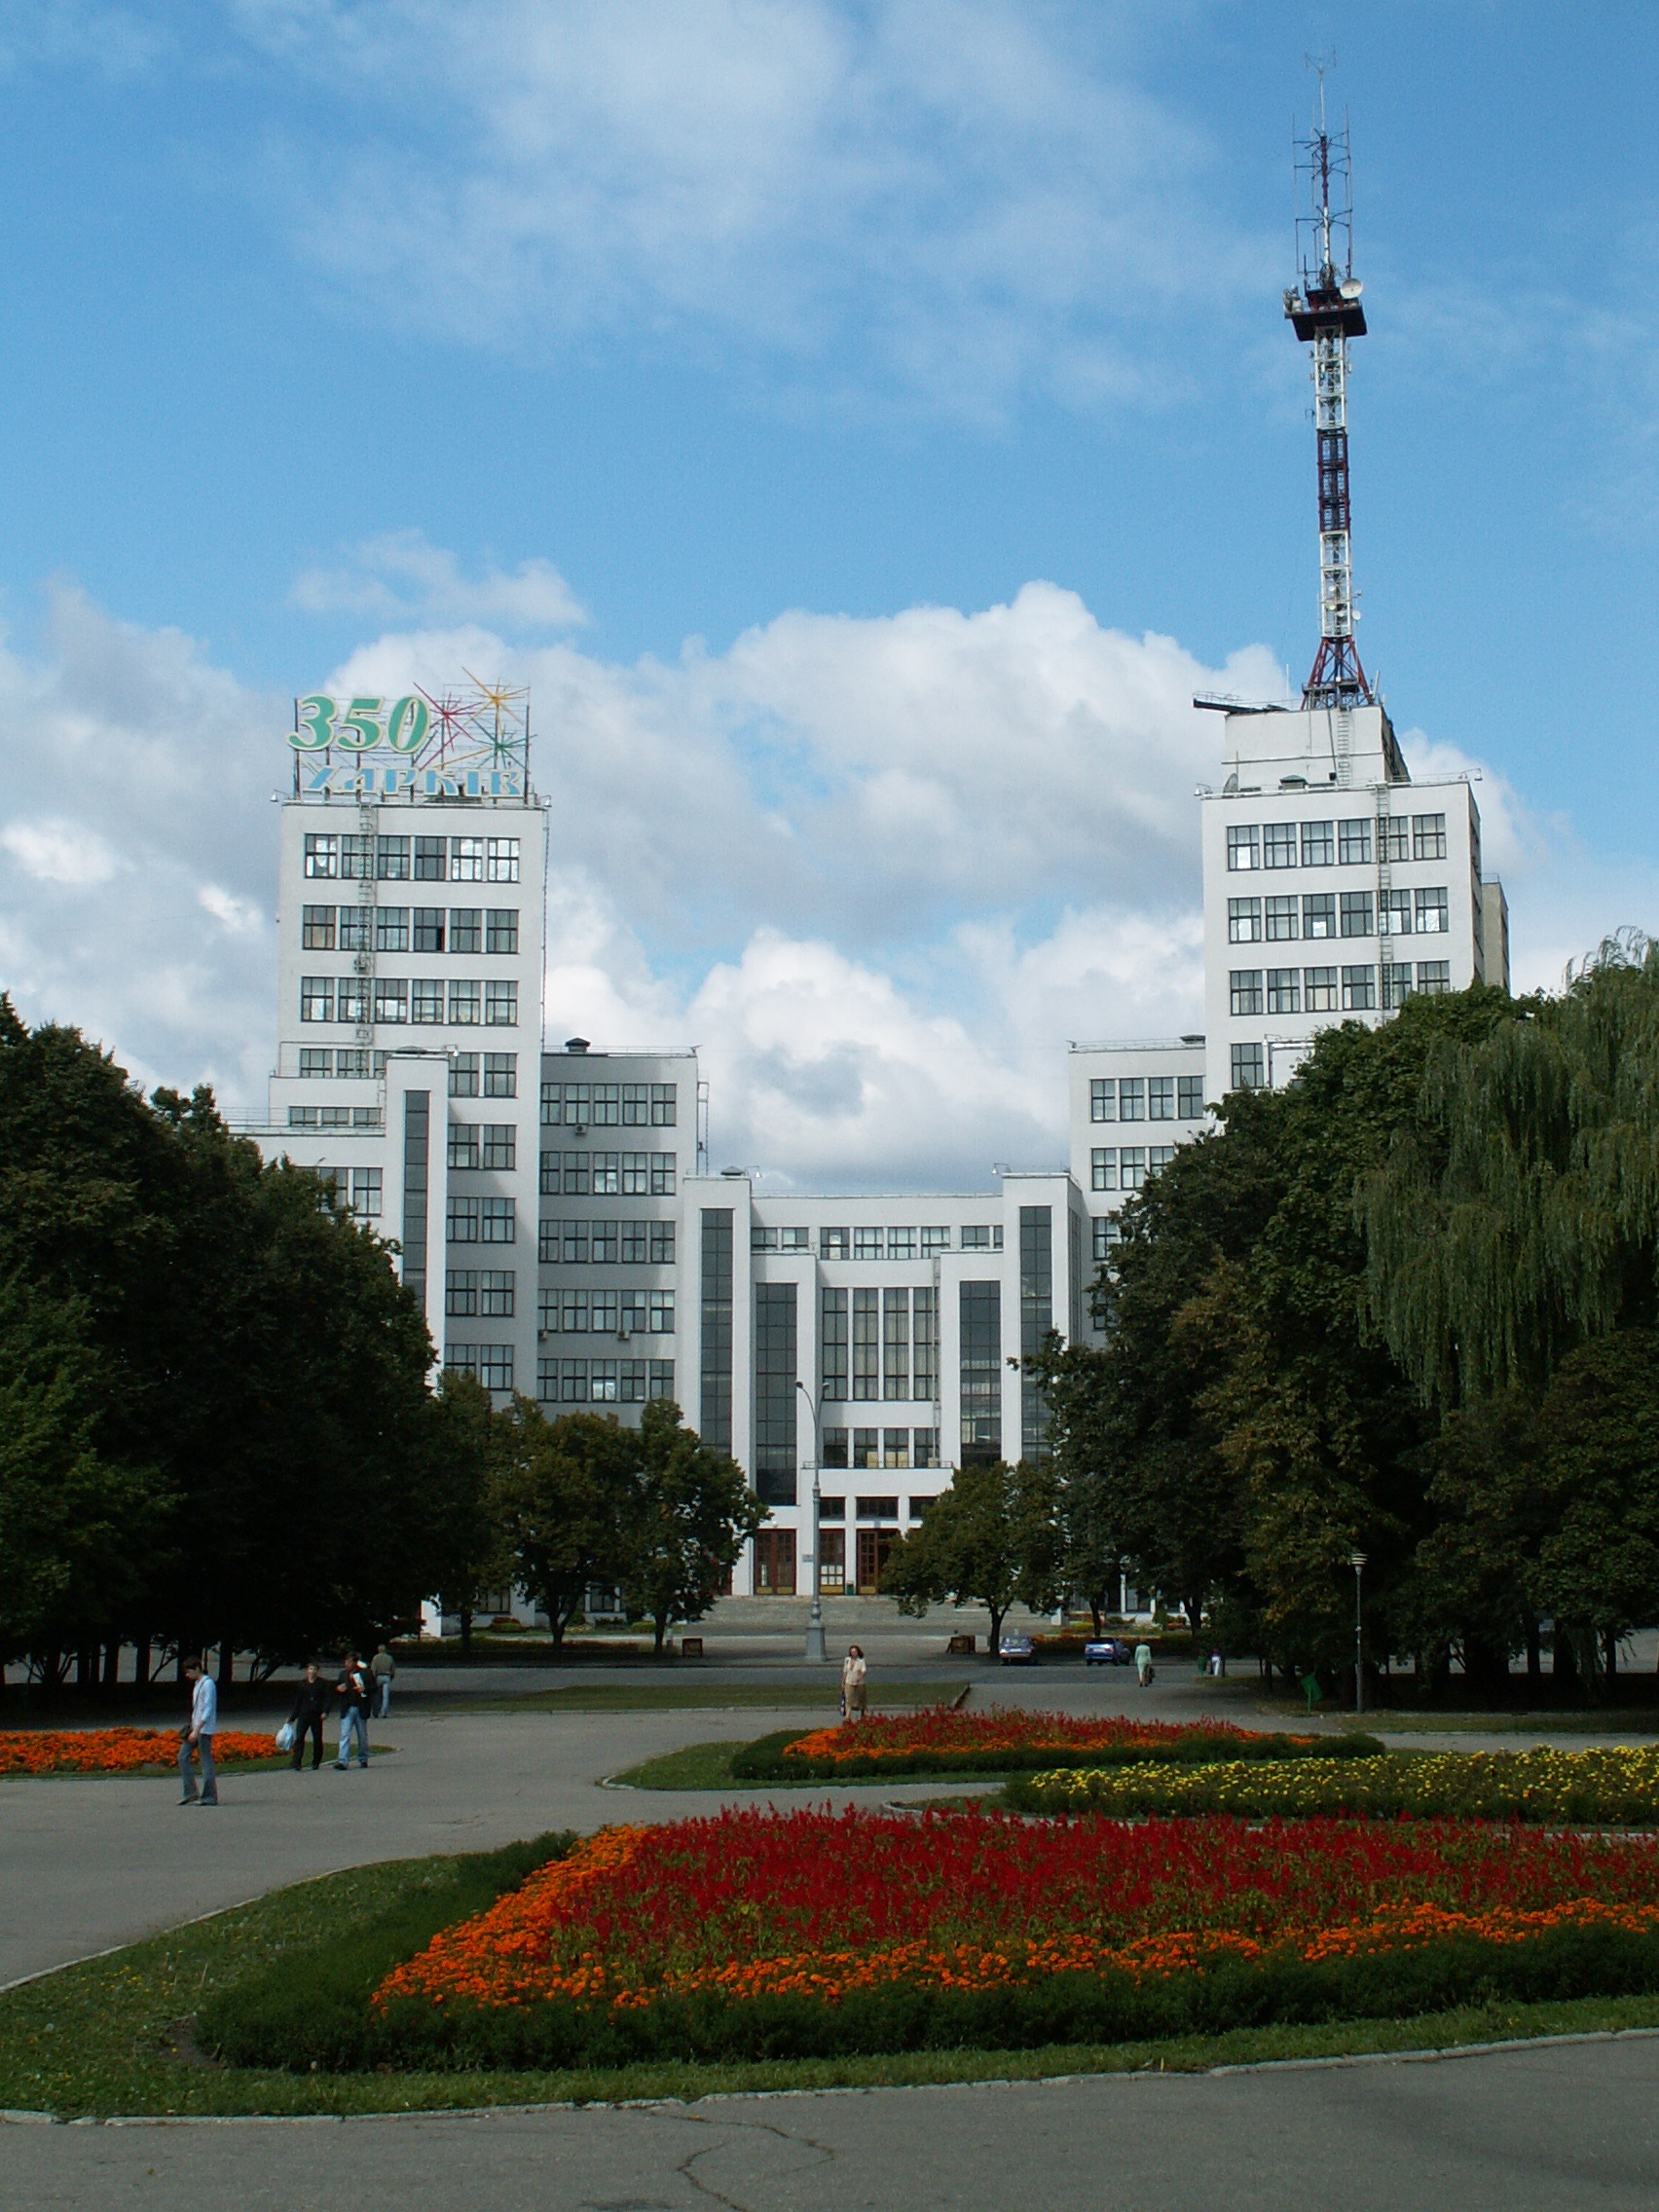
Обижать тебя мы не позволим
Ты навеки нам будешь родной.
Наша «северная» столица
Милый сердцу – наш Харьков родной.
(Гончаров Н.)

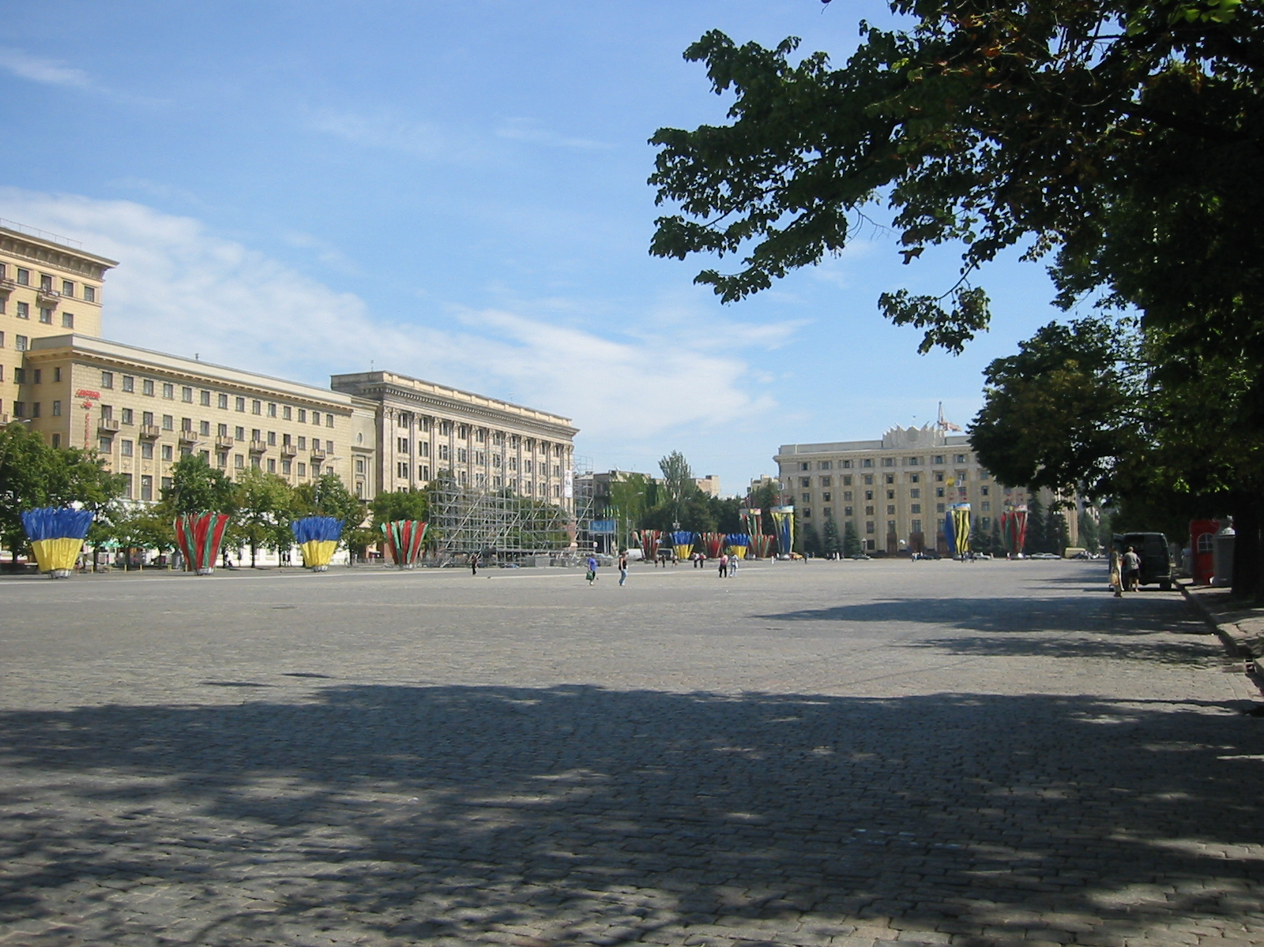
.
Рідне місто моє!
Я – Харків’янка і цим пишаюсь.
Мені так легко казати про це, бо ці слова надходять з мого серця і є виявом щирості.
Я поважаю Харків, бо він стільки вистояв лих у часовому просторі, а залишився квітучою незакінченою історією в історії людства. Моєму рідному місту 357років, але Харків вічно молодий. Молодий, але мудрий, юний, але терплячий. Він був, є і буде супутником безмежної кількості людських поколінь. Харків розвивається, вдосконалюється, змінюється, але його суть залишається сталою.
Харків – моя муза і моє натхнення. Моє місто пробуджує в мені бажання жити.
Харків у серці моїм
Харків для мене – святиня,
Харків – відрада моя.
Він в серці моїм не загине,
Він пращурів наших сім’я.
Вони його відстояли,
Безстрашно йдучи у двобій.
Квіти життя в нім буяли
Вже після воєнних дій.
Харків – це перша столиця,
Це місто для мене, як дім.
Харків – це дива зірниця.
Я горда, що мешкаю в нім.
Харків – це місце у світі,
Яке найдорожче за все.
Й немає ціннішої миті,
Ніж мить, що мрію несе.
Мій Харків – це мрії колиска,
Це місто – життя джерело.
Харків – вічності низка,
З якою нас щастя звело.
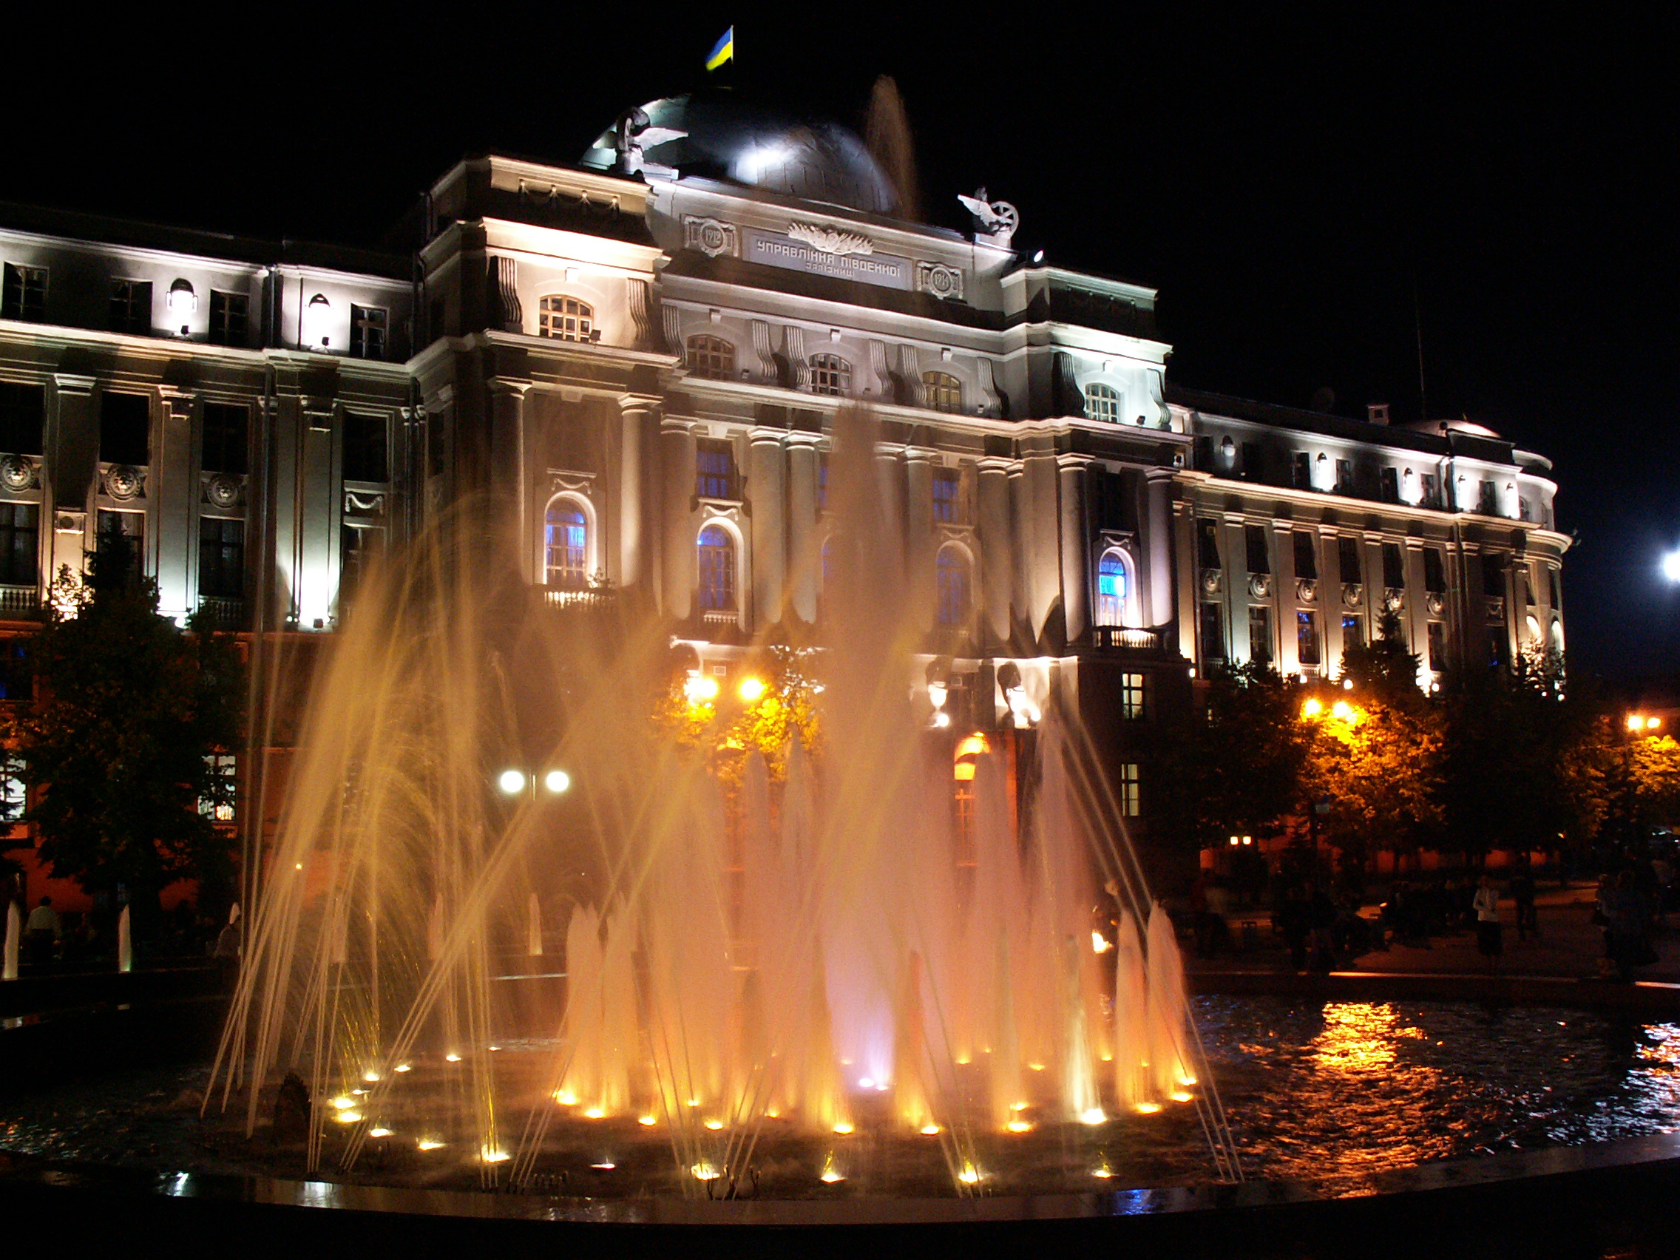
Харків – перлина свободи,
Частина буття усіх нас.
Це символ незламності й вроди,
Що доля дарує лиш раз.
Сучасний Харків – це скриня,
Що зберігає турботу й любов.
Дзвін Харкова з серця долине
Й до серця повернеться знов.
Харків
Терена харківські, як материнські руки
Міцні обійми, що виховують народ.
Неначе пісні доленосні звуки,
Що створюють життя швидкий коловорот.
Наш Харків – наша впевненість і доля,
Ми – харків’яни, нездоланий люд.
Нестримна сила, загартованість і воля
Нам змогу існувати в світі цім дають.
Забракне слів, щоб описати Харків,
І жоден розум не знайде вродливіших вимов.
Наш Харків із колін підвівся гордовито
Якщо потрібно буде, підведеться й знов.
Місто – янгол
Ми є не попіл, ми не вітер і не хмари.
Ми народилися у місті, що живе.
І не існує в світі чарівнішої примари,
Що поміж харків’янами пливе.
Й не залишає опік чи болючий слід,
А навпаки, дарує безкінечну вроду.
Та дозволяє заборонений солодкий плід.
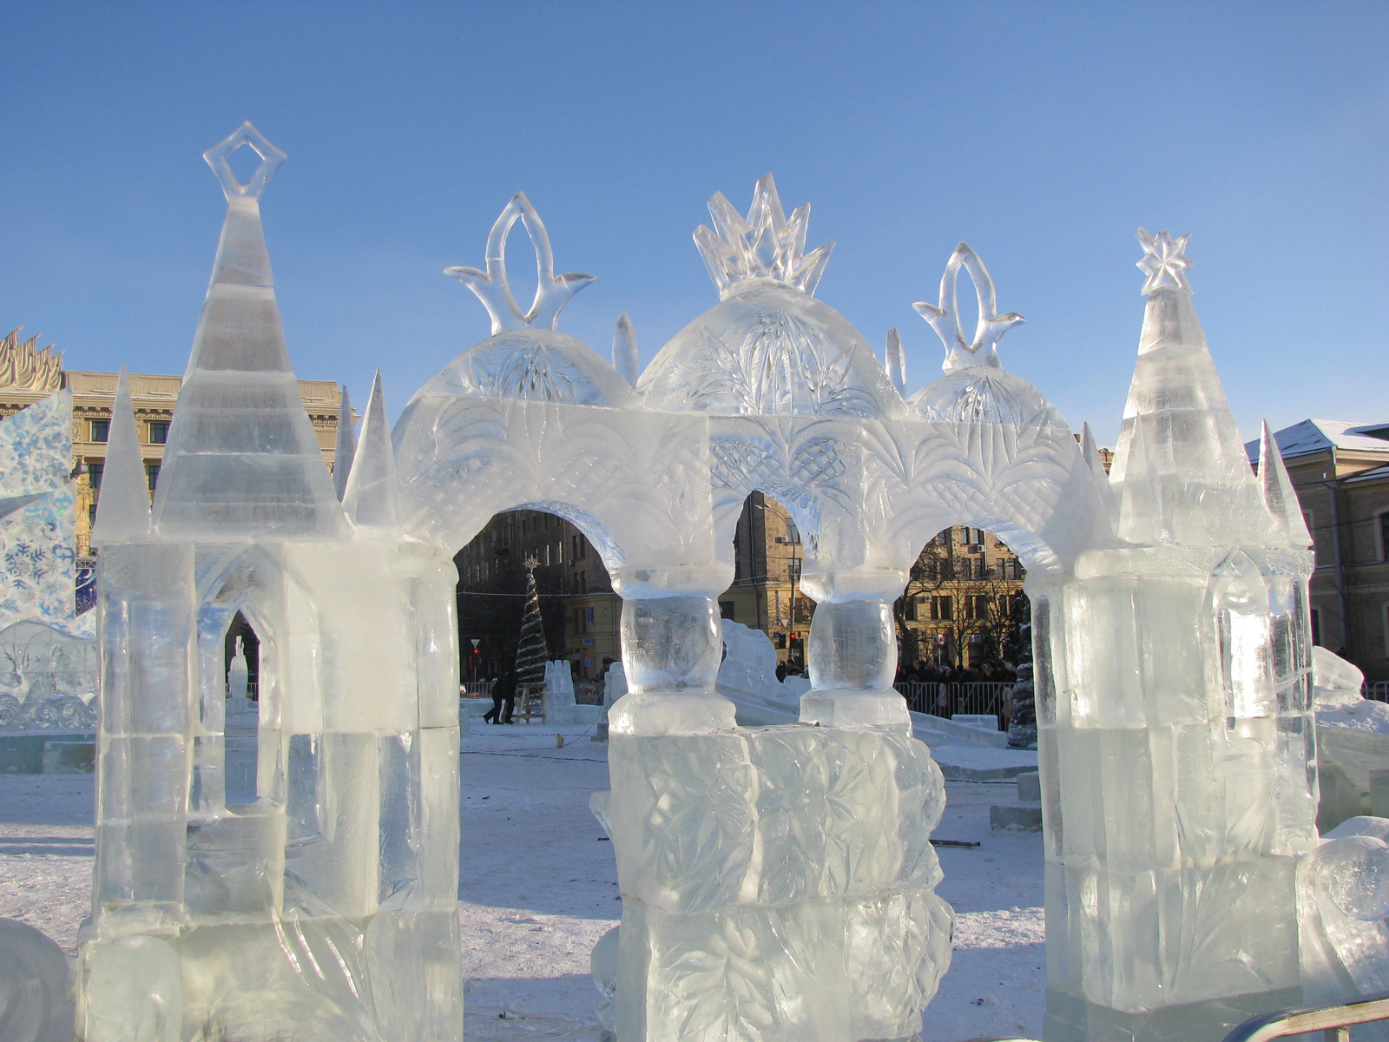
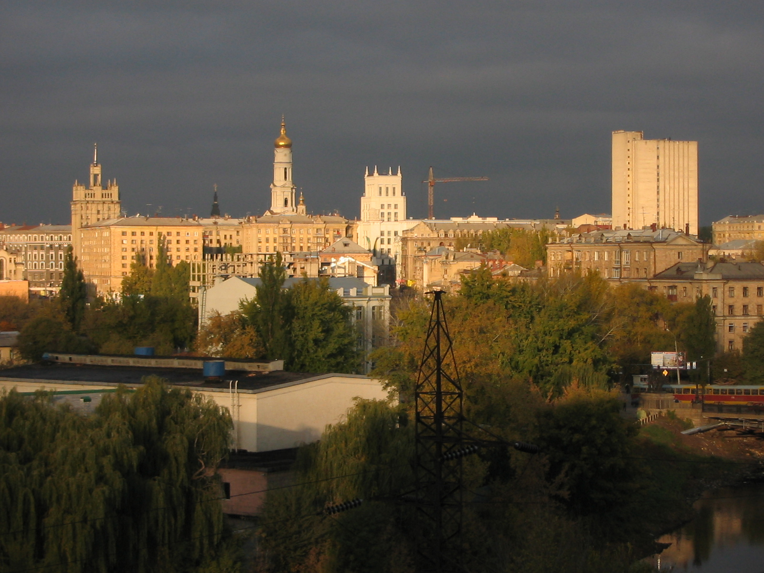
Це місто – мрія, безкордонне місто,
В якім панують світло і любов.
Ця Батьківщина серцем і душею чиста.
Це – Харків, у якому хочу жити знов і знов!

Я города люблю громадины,
До пят ушедшие в дома,
А в тех домах живут романтики -
Их жизнь придумала сама.
Они живут, под солнцем жмурятся,
Твердят обычные слова,
И открывают свои улицы,
Как открывают острова.
Я с ними сам мальчишкой делаюсь,
Сам фантазером становлюсь.
Надев в июнь рубаху белую,
На их гулянья тороплюсь,
Где шинами нешумно шаркая,
Прохладой правдашней дыша,
Идет по Харькову нежаркая
Густая полночь не спеша,
Где парус парков распуская,
Волной качая берега,
Течет, течет, течет Сумская
Так далеко издалека.
Подумайте, какое зрелище!
Единственный на шар земной,
Весь этот город, в полночь дремлющий,
О чем-то говорит со мной.
(Булат Окуджава)
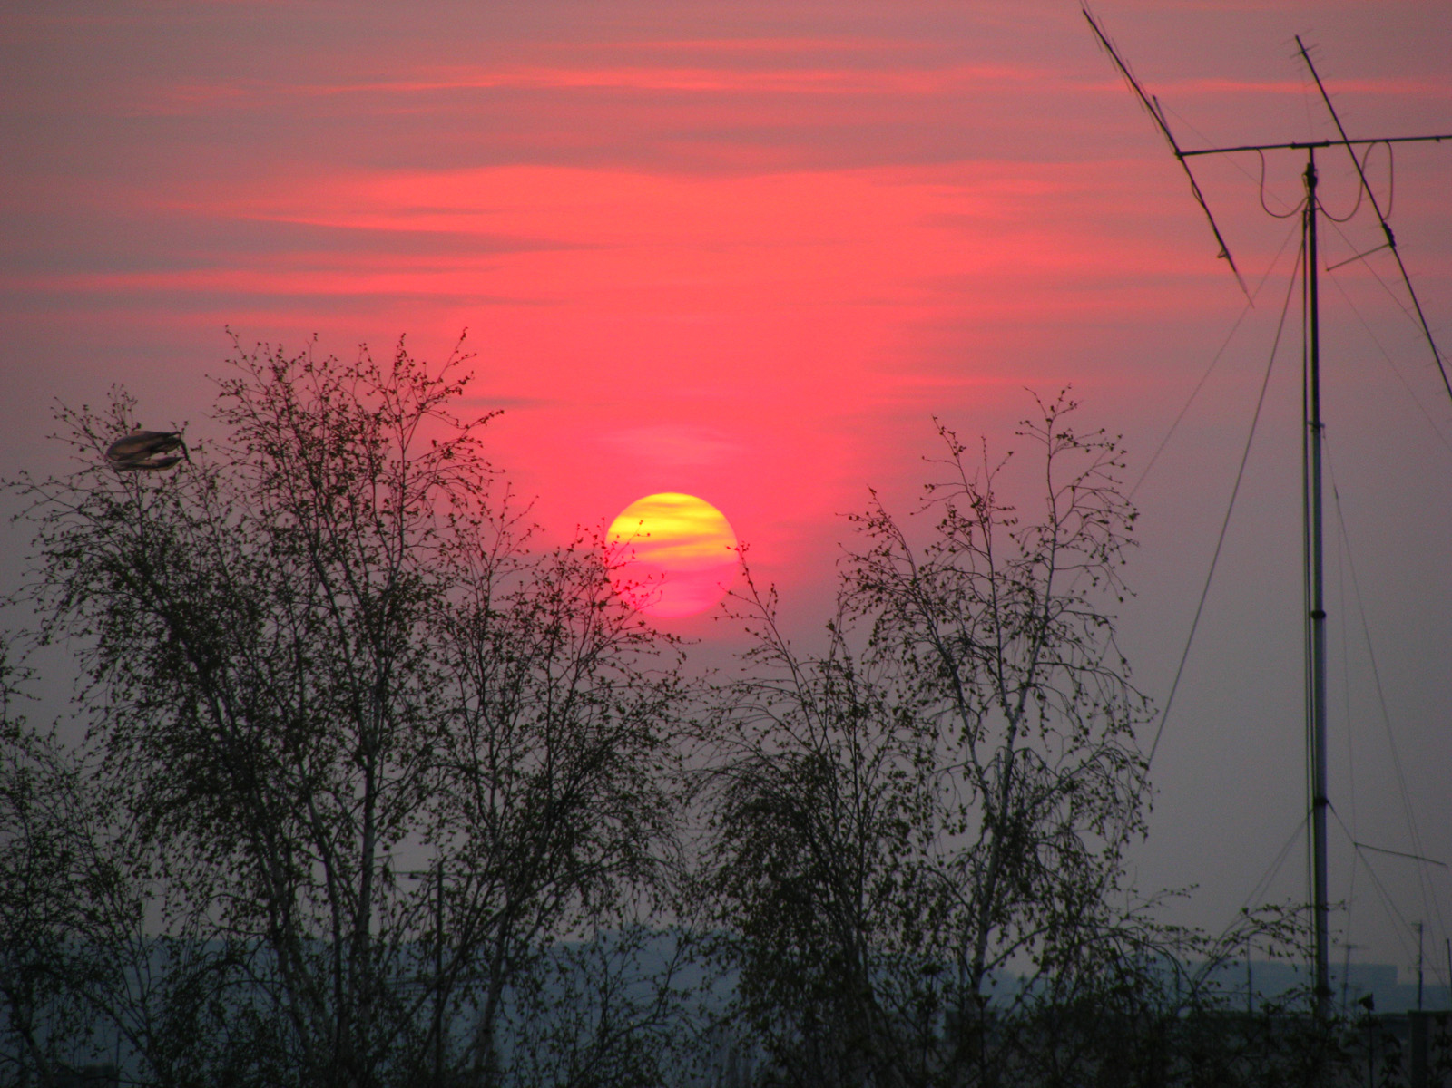
И хворости мои, и горести,
Все, что болело, все, что жгло,
Вдруг потонуло в этом городе,
Вдруг отболело и прошло.
О Харьков, Харьков, твои улицы,
Они ясны и без огня.
Пусть пешеходы твои - умницы –
Поучат мудрости меня.
И пусть, отвергнув все нелепости,
Ты сам заговоришь во мне...
Твои полночные троллейбусы
Плывут и тают в тишине. "
Спросила я у гадалки: "Где же те дали,
В которых я найду и счастье своё и удачу?"
Она ответила: «Есть две стороны медали,
Но в свой город вернись – будет счастье и не иначе»
У каждого, наверное, есть свой рецепт счастья. А один из них — «замочки счастья», которые крепятся на перила мостов. Считается, что они навеки скрепляют отношения влюбленных, подтверждают любов к своему городу. Как сделать, чтобы любовь была долгой и счастливой?
И пусть от тяжести этой любви не рухнет наш город НИКОГДА!
Харків – найвизначніше місто і центр Слобожанщини. Зараз Харків переживає нову хвилю свого розвитку, поступово повертає свої лідируючі позиції. Починається черговий етап росту.
«…Но верю я, что Харьков возродится,
Расправит плечи, крылья обретет
И красотою сказочной жар-птицы
Вновь засияет куполов разлет»
Н. Акимова.

